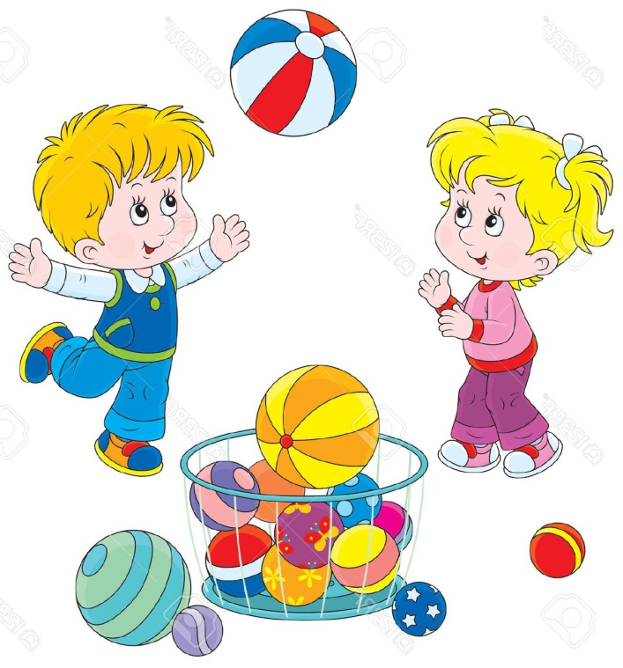
О физических упражнениях, подвижных играх – мощных средств укрепления здоровья ребенка.
Уважаемые родители! Как часто мы, взрослые, раздражаемся, когда наши дети бессмысленно, как нам кажется, бегают по квартире, в детской поликлинике, когда мы приходим с ними на прием. Нам это предоставляется шаловливостью, нежеланием подчиняться нашим требованиям. Так ли это?
Уважаемые взрослые! Не следует путать шаловливость ребенка с удовлетворением его биологической потребности в движении, а такая потребность у детей имеется. Присмотритесь к поведению Вашего ребенка. Если его движения ограничены на протяжении 2-3 часов, то в дальнейшем он постарается «компенсировать» это повышенной подвижностью.
Уважаемые родители! В течении дня ребенок совершает множество разнообразных движений, сумма их называется двигательной активностью. Суточная величина двигательной активности должна полностью удовлетворять биологическую потребность организма в движениях. И наша с вами основная задача, создавать необходимые условия для оптимальной двигательной активности детей. Вы спросите, почему это важно? Дело в том, что недостаток движения особенно отрицательно отражается на растущем организме ребенка, на состоянии его сердечно – сосудистой и дыхательной систем, на развитии и функции многих органов. Малоподвижный образ может даже вызвать болезнь, которую медики называют гипокинезией. При этом заболевании нарушается обмен веществ, деятельность опорно – двигательного аппарата, резко снижается физическая работоспособность. Не за горами то время, когда Ваш ребенок в школу. Занятия в школе, учебные нагрузки, необходимость продолжительное время сидеть за партой могут привести к ограничению его двигательной активности. И у вас, уважаемые родители, опять закономерно возникнет вопрос – как избежать гипокинезии, как организовать физическое воспитание в семье?В утренние не часы – минуты, отдайте предпочтение гимнастике, которая зарядит ребенка бодростью на весь день. В выходные дни и, особенно, во время отпуска найдите время для того, чтобы побегать с ним, поиграть в мяч, покататься на велосипеде. Не упустите эту возможность!
Если ваш ребенок во время отпуска не посещает детский сад, все равно уделите большое внимание его физическому воспитанию. Как можно больше времени отводите ему, чтобы он был на воздухе, в движении.
Не забывайте, что ребенок должен иметь возможность попрыгать и побегать. Не препятствуйте этому. Возможно, Вы думаете, что ваш ребенок посещает наш детский сад и этого достаточно, ведь он там занимается физической культурой. Да, программа, которую мы используем, включает постепенно увеличивающиеся по объему и сложности упражнения, подвижные игры. Эти мероприятия являются составной частью режима дня в детском саду. Но их недостаточно. Вечером, когда вы забираете ребенка из детского сада, найдите возможность пройти с ним пешком хотя бы часть дороги. Прогулка – это Ваше время общения, а 20-30 минут затраченных на нее, вернут и Вам бодрость после трудового дня, не пропадут даром ни для здоровья, ни для настроения.
Уважаемые взрослые, дома также привлекайте своих детей к посильной для них работе. Ваш ребенок может помочь Вам накрыть стол, брать со стола, вытереть пыль с низкой мебели, полить цветы. Пусть сначала у него получается не очень хорошо, постепенно он научится выполнять все Ваши поручения правильно.
Мамы и бабушки! Не волнуйтесь, это будет полезно и для воспитания трудовых навыков, и в то же время будет являться одной из форм двигательной активности детей.
И еще: учеными установлена безусловная связь между двигательной активностью и развитием ребенка, способностью его организма оказывать сопротивление болезням. Вот почему активные дети болеют реже!

